Թեմա 6՝ Տվյալների վերլուծության հիմունքները
Մոդուլ՝ Տվյալների հետ աշխատելու գրագիտություն և հետազոտական հմտություններ
Դասի տևողությունը՝ 45 րոպե
Դասի հերթականությունը՝ 6 (ութ դասից)
Նպատակ
Սովորողները կծանոթանան տվյալների վերլուծության հիմնական եղանակներին՝ հասկանալով միջինների, միտումների և համեմատությունների նշանակությունը: Նրանք կսովորեն տվյալներից ստանալ իմաստալից տեղեկատվություն, բացահայտել օրինաչափություններ և կատարել պարզ կանխատեսումներ: Դասը կապում է նախորդ թեմաների գիտելիքները (հավաքում, դասակարգում, ներկայացում) և ցույց է տալիս, թե ինչպես տվյալների վերլուծությունը օգնում է որոշումների կայացմանը:
Վերջնարդյունքներ
Դասի ավարտին սովորողը՝
- Հաշվում է պարզ վիճակագրական ցուցանիշներ (միջին, մեդիան/կիսորդ/կիսոդ, մոդա) փոքր տվյալների հավաքածուի համար:
- Բացահայտում է տվյալներում ≥2 օրինաչափություն կամ միտում:
- Համեմատում է երկու տվյալների խումբ և գրում է եզրակացություն:
- Կատարում է պարզ կանխատեսում՝ հիմնված դիտարկված միտումների վրա:
- Բացատրում է, թե ինչու չի կարելի միշտ վստահել միայն մեկ ցուցանիշին (օր․ միայն միջինին):
Ակնկալվող գիտելիք
Դասի ավարտին սովորողը գիտի՝
- Միջին թվաբանական՝ բոլոր արժեքների գումարը բաժանած դրանց քանակի վրա:
- Մեդիան/կիսորդ/կիսորդ՝ դասավորված շարքի կենտրոնական արժեքը:
- Մոդ՝ ամենահաճախ հանդիպող արժեքը:
- Միտում՝ տվյալների փոփոխության ուղղությունը ժամանակի ընթացքում:
- Օրինաչափություն՝ կրկնվող կապ կամ կառուցվածք տվյալներում:
- Արտածված արժեք (outlier)՝ շատ տարբերվող արժեք, որը կարող է ազդել վերլուծության վրա:
Գործնական առաջադրանքներ
Առաջադրանք 1. «Միջինից այն կողմ» (15 րոպե, մակարդակ՝ պարզ-միջին)
Նպատակ՝ Հասկանալ միջին, մեդիան/կիսորդ և մոդ ցուցանիշների տարբերությունները և կիրառելիությունը:
Տեսական հիմք՝ «Կենտրոնական տենդենցի ցուցանիշներ»
Կենտրոնական տենդենցի ցուցանիշները մեկ թվով ներկայացնում են տվյալների բազմության «միջին» կամ «տիպիկ» արժեքը։ Դրանք օգնում են ամփոփել և համեմատել տվյալների տարբեր բազմություններ։ Հիմնական ցուցանիշներն են՝ միջին թվաբանականը, մեդիան/կիսորդը և մոդը։
Միջին թվաբանական (Mean)՝
Ամենահաճախ օգտագործվող ցուցանիշն է, որը ցույց է տալիս, թե ինչպես կբաշխվեր ամբողջ գումարը, եթե այն հավասարապես բաժանվեր բոլոր միավորների միջև։
- Բանաձև՝ (x₁ + x₂ + ... + xₙ) / n
- Առավելություն՝ հաշվի է առնում բոլոր արժեքները
- Թերություն՝ զգայուն է արտածված արժեքների նկատմամբ
- Օգտագործում՝ երբ տվյալները համասեռ են և չկան էական շեղումներ
- Հաշվի է առնում բոլոր արժեքները և ներկայացնում է տվյալների բազմության քանակական կենտրոնը։
Մեդիան/կիսորդ (Median)՝
Սա այն արժեքն է, որը գտնվում է տվյալների բազմության ճշգրիտ կենտրոնում, երբ դրանք դասավորված են աճման կամ նվազման կարգով։ Այն բաժանում է տվյալների բազմությունը երկու հավասար մասի։
- Որոշում՝ դասավորել աճման կարգով և գտնել կենտրոնը
- Զույգ քանակի դեպքում՝ երկու կենտրոնական արժեքների միջինը
- Առավելություն՝ չի ազդվում արտածված արժեքներից
- Օգտագործում՝ երբ կան արտածված արժեքներ կամ ոչ համաչափ բաշխում
- Չի ազդվում արտածված արժեքներից։ Այն ավելի լավ է ներկայացնում «տիպիկ» արժեքը, երբ բաշխումը շեղված է։
Մոդ (Mode)՝
Մոդը տվյալների բազմության մեջ ամենահաճախ հանդիպող արժեքն է։
- Որոշում՝ ամենահաճախ հանդիպող արժեքը
- Կարող է չլինել կամ մի քանիսը լինել
- Առավելություն՝ աշխատում է որակական տվյալների հետ
- Օգտագործում՝ կատեգորիական տվյալների կամ ամենատարածված արժեքի որոնման ժամանակ
- Աշխատում է որակական տվյալների հետ (օրինակ՝ գույներ, ապրանքանիշեր), որտեղ միջին կամ մեդիան/կիսորդ հաշվելն անհնար է։
Ամփոփում և համեմատություն
- Եթե տվյալները մոտավորապես սիմետրիկ են, ապա Միջին ~Մեդիան/կիսորդ ~ Մոդ։
- Եթե տվյալները շեղված են, ապա մեդիան/կիսորդը հաճախ համարվում է կենտրոնական տենդենցի ամենահուսալի չափանիշը։
Օրինակ՝ Աշխատավարձեր ընկերությունում
5 աշխատակից՝ 150,000 դր., 180,000 դր., 200,000 դր., 210,000 դր., 1,500,000 դր.
- Միջին = 448,000 դր. (մոլորեցնող՝ տնօրենի աշխատավարձի պատճառով)
- Մեդիան/կիսորդ = 200,000 դր. (ավելի ճշգրիտ պատկեր)
- Եզրակացություն՝ մեդիան/կիսորդն ավելի լավ է ներկայացնում տիպիկ աշխատավարձը
Քայլ 1. Դեպքի ներկայացում
Oրինակ 1
- Ուսուցիչը ներկայացնում է հետևյալ իրավիճակը՝
- «7-րդ դասարանի 10 աշակերտների մաթեմատիկայի թեստի միավորներն են՝ 65, 70, 72, 73, 75, 76, 78, 80, 85, 100»:
- Խնդիր է պարզել, թե ինչպիսին է դասարանի ընդհանուր պատկերը և արդյոք պետք է լրացուցիչ պարապմունք կազմակերպել:
Օրինակ 2
Գլխավոր մենեջերը ներկայացնում է վերջին 10 օրվա վաճառքի գումարները (հազար դրամներով)՝
110, 115, 120, 120, 125, 130, 135, 140, 150, 255
(Նկատի ունեցեք, որ վերջին օրվա վաճառքի ծավալը՝ 255 հազար դրամ, նկատելիորեն բարձր է մյուսներից, ինչը կարող է լինել արտածված արժեք՝ պայմանավորված հատուկ առաջարկով կամ տեխնիկական սխալով։)
Քայլ 2. Հաշվարկներ (խմբային աշխատանք)
Oրինակ 1
Սովորողները բաժանվում են 3 խմբի՝
- Խումբ 1՝ Հաշվում է միջին թվաբանականը (774÷10 = 77.4)
- Խումբ 2՝ Գտնում է մեդիան/կիսորդը (75 և 76-ի միջինը = 75.5)
- Խումբ 3՝ Փնտրում է մոդը (բոլոր արժեքները եզակի են, մոդ չկա)
Կամ
Օրինակ 2`
Սովորողները բաժանվում են 3 խմբի՝
- Խումբ 1՝ Հաշվում է միջին թվաբանականը
- Խումբ 2՝ Գտնում է մեդիան/կիսորդը
- Խումբ 3՝ Փնտրում է մոդը
Քայլ 3. Վերլուծություն և քննարկում
Օրինակ 1
Յուրաքանչյուր խումբ ներկայացնում է իր արդյունքը և բացատրում՝
- Ինչ է ցույց տալիս իրենց ցուցանիշը դասարանի մասին:
- Արդյոք 100 միավորը (արտածված արժեք) ազդում է իրենց ցուցանիշի վրա:
- Ո՞ր ցուցանիշն է ավելի ճշգրիտ ներկայացնում դասարանի իրական վիճակը:
Oրինակ 2
Յուրաքանչյուր խումբ ներկայացնում է իր արդյունքը և բացատրում՝
- Որն է եղել «տիպիկ» օրական վաճառքը (կենտրոնական տենդենցը) և որքանով են օրական վաճառքները տատանվել (ցրման ցուցանիշները)։
- Արդյո՞ք արշավը հաջող էր: Պետք է պարզել, թե արդյոք ամենաբարձր վաճառքի օրը (255) ներկայացնում է նոր միջին մակարդա՞կ, թե՞ այն պարզապես եզակի շեղում էր, որը չպետք է ազդի ընդհանուր գնահատականի վրա։
Քայլ 4. Որոշման կայացում
Օրինակ 1
Սովորողները քննարկում են՝ հիմնվելով վերլուծության վրա, արդյոք անհրաժեշտ է լրացուցիչ պարապմունք: Եզրակացություն՝ մեդիան/կիսորդը (75.5) ցույց է տալիս, որ կեսից ավելին ունի 75.5-ից բարձր միավոր, սակայն 4 աշակերտ ունի 75-ից ցածր, հետևաբար նրանց համար լրացուցիչ օգնություն կարող է օգտակար լինել:
Օրինակ 2
Որոշման քննարկում
Ցուցանիշ | Արժեք | Մեկնաբանություն
Միջին | 150 հազ. դրամ | Բարձր է, բայց շեղված է արտածված արժեքի (255) պատճառով։
Մեդիան/կիսորդ | 127.5 հազ. դրամ | Ավելի լավ է ներկայացնում տիպիկ օրվա վաճառքը։
Ստանդարտ շեղում | 43.9 հազ. դրամ | Ցույց է տալիս, որ վաճառքները շատ մեծ տատանումներ ունեն։
Սովորողները գալիս են հետևյալ եզրակացությանը՝ հաշվի առնելով և՛ կենտրոնական տենդենցը, և՛ ցրումը.
- Միջին vs. Մեդիան/կիսորդ - քանի որ միջինը (150) զգալիորեն բարձր է մեդիան/կիսորդից (127.5), նշանակում է, որ գովազդային արշավի արդյունքները անկայուն են։ ընկերությունը չի կարող ապավինել 150 հազ. Դրամին՝ որպես կանոնավոր օրական վաճառք։
- Ռիսկի գնահատում - բարձր ստանդարտ շեղումը (43.9) մատնանշում է բարձր ռիսկ։ վաճառքները չափազանց մեծ տատանումներ ունեն, ինչը դժվարացնում է գույքագրումը և ֆինանսական կանխատեսումը։
Եզրակացություն և գործողություններ
Սովորողները որոշում են, որ գովազդային արշավը չի հասել կայունության նպատակին, չնայած ունեցել է մեկ գերազանց օր։
- Հրատապ որոշում - անհրաժեշտ է մեկուսացնել և վերլուծել $255$ հազ. Դրամի օրը՝ հասկանալու համար, թե ինչն է առաջացրել այդ պիկը։ այնուհետև պետք է փորձել կրկնօրինակել այդ գործոնները։
- Ռազմավարական որոշում - քանի որ մեդիան/կիսորդը ցածր է, ընկերության հիմնական նպատակը պետք է լինի ստանդարտ շեղման նվազեցումը և մեդիան/կիսորդի բարձրացումը։ դա կարելի է անել՝ ներդնելով մարքեթինգային միջոցառումներ, որոնք ավելի կայուն և մշտական վաճառք կապահովեն (օրինակ՝ բաժանորդագրային ծառայություններ կամ հավատարմության կայուն ծրագրեր)։
Առաջադրանք 2. «Միտումներ և օրինաչափություններ» (15 րոպե, մակարդակ՝ պարզ)
Նպատակ՝ Սովորել տեսնել օրինաչափություններ տվյալներում և կատարել կանխատեսումներ:
Տեսական հիմք՝ Միտումների և օրինաչափությունների վերլուծություն
Միտումներ (Trends)՝
- Աճի միտում՝ արժեքները մեծանում են ժամանակի ընթացքում
- Նվազման միտում՝ արժեքները փոքրանում են
- Կայուն միտում՝ արժեքները մնում են մոտավորապես նույնը
- Ցիկլային միտում՝ արժեքները կրկնվում են որոշակի պարբերությամբ
Օրինաչափությունների տեսակներ՝
- Սեզոնային՝ կապված տարվա եղանակների հետ
- Շաբաթական՝ կրկնվում է ամեն շաբաթ
- Օրական՝ կապված օրվա ժամերի հետ
- Իրադարձային՝ կապված հատուկ իրադարձությունների հետ
Կանխատեսման մեթոդներ՝
- Գծային շարունակություն՝ ենթադրում է, որ միտումը կշարունակվի
- Միջին արժեքի մեթոդ՝ օգտագործում է նախորդ արժեքների միջինը
- Օրինաչափության կրկնություն՝ ենթադրում է նախորդ ցիկլի կրկնություն
Կարևոր հասկացություններ՝
- Կորելացիա՝ երկու փոփոխականների միջև կապ (օր․ ջերմաստիճան և պաղպաղակի վաճառք)
- Պատճառահետևանք՝ մեկ փոփոխականը ազդում է մյուսի վրա
- Պատահական տատանում՝ չկանխատեսելի փոփոխություններ
- Անոմալիա՝ անսովոր արժեք, որը չի համապատասխանում օրինաչափությանը
Քայլ 1. Տվյալների ներկայացում
Օրինակ 1
Ուսուցիչը ցուցադրում է դպրոցական ճաշարանում շաբաթվա ընթացքում վաճառված սենդվիչների քանակը՝
Օր | Սենդվիչների վաճառք
Երկուշաբթի | 45
Երեքշաբթի | 52
Չորեքշաբթի | 38
Հինգշաբթի | 60
Ուրբաթ | 75
Օրինակ 2
Հիվանդանոցի ադմինիստրացիան վերլուծում է վերջին հինգ աշխատանքային օրվա ընթացքում շտապ օգնության բաժանմունքի այցելությունների քանակը՝ անձնակազմի պլանավորումը օպտիմալացնելու համար։
Օր | Շօ այցելությունների քանակ
Երկուշաբթի | 155
Երեքշաբթի | 138
Չորեքշաբթի | 162
Հինգշաբթի | 145
Ուրբաթ | 190

Քայլ 2. Օրինաչափությունների որոնում
Օրինակ 1
Սովորողները փոքր խմբերում փնտրում են օրինաչափություններ և պատասխանում հարցերին՝
• Ո՞ր օրն է վաճառքը ամենաբարձր/ցածր և ինչու:
• Կա՞ արդյոք աճի միտում շաբաթվա ընթացքում:
• Ի՞նչ կարող է բացատրել չորեքշաբթի օրվա անկումը:
Օրինակ 2
Սովորողները (կամ վերլուծաբանները) փնտրում են հիմնական օրինաչափությունները՝ կենտրոնանալով ռեսուրսների ռիսկերի վրա.
- Ո՞ր օրն է բեռնվածությունն ամենաբարձր և ցածր - (Ուրբաթն ամենաբարձրն է՝ 190, Երեքշաբթին՝ ամենացածրը՝ 138)։
- Կա՞ արդյոք կանոնավոր շեղում միջինից - (Միջին օրական այցելությունները ~158 են։ Ուրբաթ օրը շեղվում է միջինից ավելի քան 30-ով)։
- Ի՞նչ ռիսկեր են առաջանում բեռնվածության կտրուկ տատանումների պատճառով: (Երեքշաբթի կարող է լինել ավելորդ անձնակազմ և ծախսեր, իսկ Ուրբաթ՝ անբավարար անձնակազմ, որը կնվազեցնի ծառայության որակը և մեծացնի հիվանդների սպասման ժամանակը)։

Քայլ 3. Լրացուցիչ տեղեկատվության կապում
Օրինակ 1
Ուսուցիչը հայտնում է լրացուցիչ տեղեկատվություն՝
- Չորեքշաբթի օրը դպրոցում էքսկուրսիա էր 8-րդ դասարանի համար (60 աշակերտ):
- Ուրբաթ օրերին դպրոցում սպորտային միջոցառումներ են լինում:
Սովորողները վերանայում են իրենց եզրակացությունները և քննարկում, թե ինչպես է լրացուցիչ տեղեկատվությունը փոխում վերլուծությունը:
Օրինակ 2
Ուսուցիչը հայտնում է լրացուցիչ տեղեկատվություն՝
- Ուրբաթ օրերը շրջակա գյուղական բնակավայրերից հաճախակի տեղի են ունենում տրանսպորտային միջոցների միակ գրաֆիկային չվերթերը դեպի քաղաք, ինչը մեծացնում է հիվանդանոցի հասանելիությունը։
- Երեքշաբթի օրերը քաղաքի մեկ այլ մեծ պոլիկլինիկայում գործում է ընդհանուր բուժզննման անվճար ծրագիր, ինչը թեթևացնում է ՇՕ-ի բեռը։
Սովորողները (վերլուծաբանները) վերանայում են, թե ինչպես են այս արտաքին գործոնները ազդում ՇՕ-ի ծանրաբեռնվածության վրա, և հաստատում են, որ տատանումները կապված են կանոնավոր գործոնների հետ, ոչ թե պատահականության։
Քայլ 4. Կանխատեսում
Օրինակ 1
Խմբերը կանխատեսում են հաջորդ շաբաթվա վաճառքը՝
- Հաշվի առնելով միջին օրական վաճառքը (54 բուտերբրոդ):
- Հաշվի առնելով շաբաթվա օրերի առանձնահատկությունները:
- Նշելով անորոշությունները (օր․ հատուկ միջոցառումներ, եղանակ):
Օրինակ 2
Խմբերը կանխատեսում են հաջորդ շաբաթվա բեռնվածությունը և առաջարկում են կառավարման լուծումներ։
- Կանխատեսում - Երեքշաբթի օրվա բեռնվածությունը կմնա ցածր՝ պոլիկլինիկայի ազդեցության շնորհիվ։
  - Ուրբաթ օրվա բեռնվածությունը բարձր կմնա՝ տրանսպորտային գրաֆիկի պատճառով։
Առաջադրանք 3. «Համեմատական վերլուծություն» (10 րոպե, մակարդակ՝ միջին-բարդ)
Նպատակ՝ Սովորել համեմատել տվյալների խմբեր և անել եզրակացություններ:
Տեսական հիմք՝ Համեմատական վերլուծության սկզբունքներ
Համեմատական վերլուծությունը թույլ է տալիս գնահատել երկու կամ ավելի խմբերի, գործընթացների կամ երևույթների տարբերությունները և նմանությունները՝ դրանով իսկ հիմնավորելով որոշումների կայացումը։
Չափանիշ | Նպատակ | Գործիքներ
Կենտրոնական միտում/Տենդենց | Որոշում է, թե որն է յուրաքանչյուր խմբի «տիպիկ» արժեքը։ | Միջին, Մեդիան/կիսորդ, Մոդ
Ցրվածություն /փոփոխություն(վարիացիա) | Որոշում է, թե որքանով են տվյալները կայուն կամ տատանողական։ | Տիրույթ X_max - X_min ստանդարտ շեղում σ
Բաշխվածություն (ձև) | Ցույց է տալիս, թե ինչպես են տվյալները բաշխված կենտրոնի շուրջ (սիմետրիա/շեղում)։ | Համաչափ/անհամաչափ (skewness), արտածված արժեքների (outliers) առկայություն
Համաձայնություն (consistency) | Որքանով է յուրաքանչյուր տվյալ մոտ իր խմբի միջինին։ | Ցածր ստանդարտ շեղումը նշանակում է բարձր համաձայնություն։
Համեմատության չափանիշներ՝
Վերլուծությունը չի կարող սահմանափակվել միայն միջինով. այն պետք է ընդգրկի տվյալների բնութագրիչների ամբողջական սպեկտրը։
- Կենտրոնական տենդենց (The "Typical" Value):
  - Միջին - Լավ է համեմատելու համար, երբ խմբերը համասեռ են։
  - Մեդիան/կիսորդ - Անփոխարինելի է համեմատության համար, երբ խմբերից մեկը կամ երկուսն էլ ունեն արտածված արժեքներ (օրինակ՝ եկամուտների համեմատություն)։
  - Մոդ - Կիրառելի է կատեգորիաները կամ ամենահաճախակի հանդիպող դեպքերը համեմատելու համար (օրինակ՝ երկու շուկաներում ամենապահանջված ապրանքները)։
- Կենտրոնական տենդենց՝ միջին, մեդիան/կիսորդ, մոդ
- Ցրվածություն՝ տիրույթ (max-min), ստանդարտ շեղում
- Բաշխվածություն՝ համաչափ/անհամաչափ, արտածված արժեքներ
- Համաձայնություն՝ որքանով են տվյալները մոտ միմյանց
Տիրույթի (Range) հաշվարկ՝
- Չափում է տվյալների կայունությունը կամ ռիսկը։
- Պարզ, բայց զգայուն է ծայրահեղ արժեքների նկատմամբ։ Օգտակար է տվյալների ընդհանուր տարածումն արագ գնահատելու համար։
- Տիրույթ = առավելագույն արժեք - նվազագույն արժեք
- Մեծ տիրույթ = մեծ տարբերություններ տվյալներում: Սա կարող է նշանակել մեծ ռիսկ կամ մեծ անհամասեռություն (օրինակ՝ դեղամիջոցի ազդեցության մեծ տատանումներ)։
- Փոքր տիրույթ = համասեռ տվյալներ: Ցույց է տալիս, որ տվյալները կուտակված են փոքր միջակայքում։ Սա նշանակում է կայունություն և վստահելիություն։
տիրույթ =առավելագույն արժեք - նվազագույն արժեք
Համեմատության վիզուալացում՝
- Կողք կողքի սյունակներ՝ տարբեր խմբերի համեմատություն
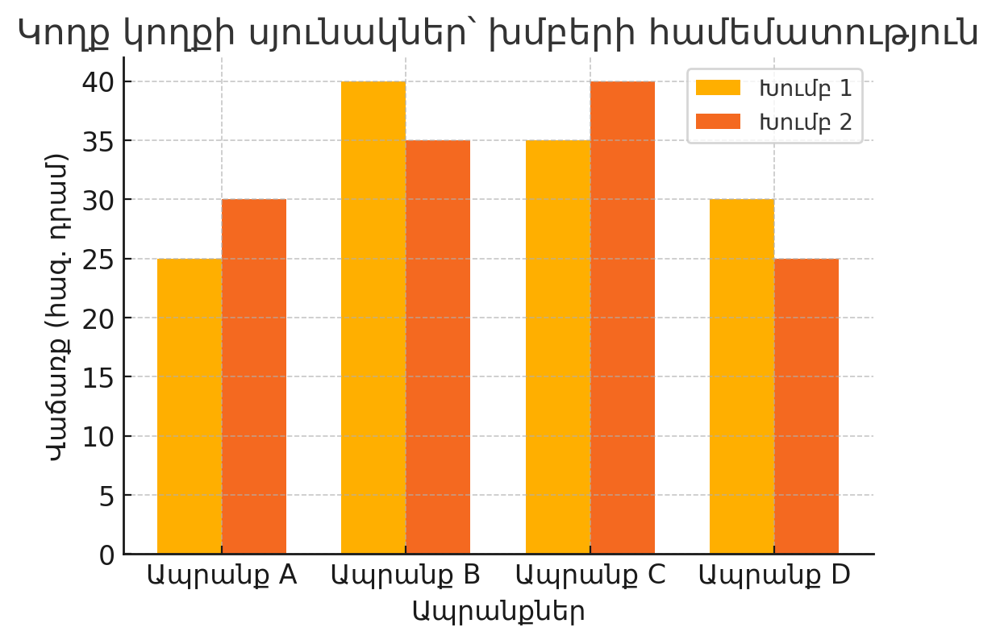
- Մեկ առանցքի վրա գծեր՝ միտումների համեմատություն
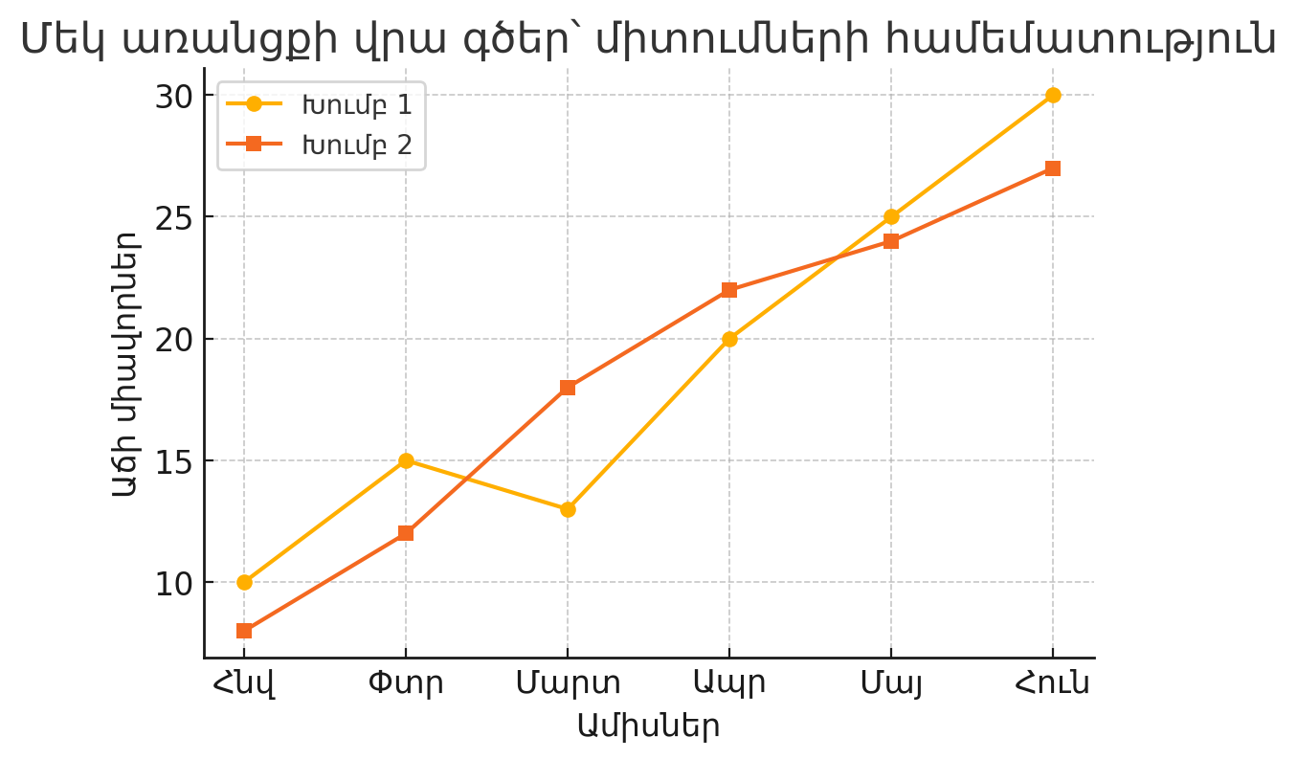
- Բաշխման կորեր՝ ցույց տալիս տվյալների խտությունը
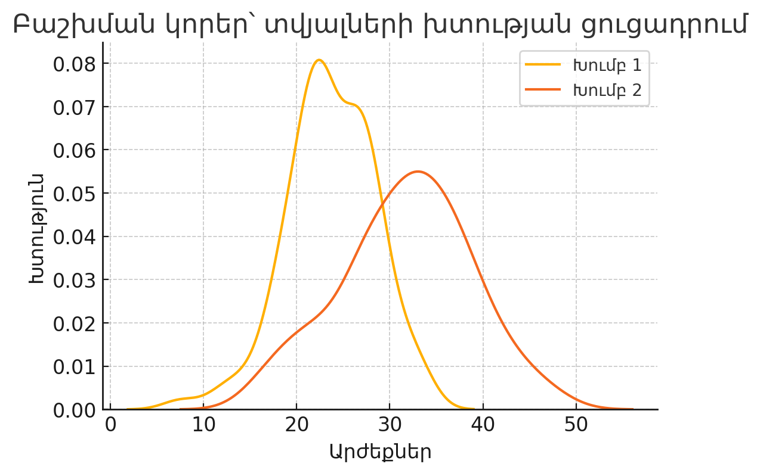
Եզրակացությունների ձևակերպում՝
- Նմանություններ՝ ինչով են խմբերը նման
- Տարբերություններ՝ հիմնական տարբերությունները
- Պատճառներ՝ հնարավոր բացատրություններ տարբերությունների համար
- Առաջարկություններ՝ ինչ կարելի է անել արդյունքների հիման վրա
Քայլ 1. Երկու խմբի տվյալներ
Oրինակ 1 Ընթերցանության արագության համեմատություն
Ուսուցիչը ներկայացնում է երկու դասարանների ընթերցանության արագությունը (բառ/րոպե)՝
Դասարան Ա՝ 120, 125, 130, 135, 140, 145, 150
Դասարան Բ՝ 100, 110, 140, 160, 165, 170, 175
Oրինակ 2 ներդրումային պորտֆելների համեմատություն
Ֆինանսական վերլուծաբանը համեմատում է երկու ներդրումային պորտֆելների (A և B) տարեկան եկամտաբերությունը (տոկոսներով) վերջին 7 տարվա ընթացքում՝ գնահատելու դրանց արդյունավետությունը և ռիսկը։
Տարի | Պորտֆել Ա (Եկամտաբերություն %) | Պորտֆել Բ (Եկամտաբերություն %)
1 | 12 | 18
2 | 14 | 5
3 | 16 | 17
4 | 15 | 16
5 | 13 | 19
6 | 17 | 10
7 | 13 | 15
Տվյալներ | 12, 14, 16, 15, 13, 17, 13 | 18, 5, 17, 16, 19, 10, 15

Քայլ 2. Համեմատական ցուցանիշներ
Օրինակ 1
Սովորողները հաշվում են յուրաքանչյուր դասարանի համար՝
• Միջին արագություն (Ա՝ 135, Բ՝ 145.7)
• Մեդիան/կիսորդ (Ա՝ 135, Բ՝ 160)
• Ամենաբարձր և ամենացածր արժեքները
• Տիրույթ (Ա՝ 30, Բ՝ 75)
Օրինակ 2
Վերլուծաբանները հաշվում են երկու պորտֆելների հիմնական ցուցանիշները՝
Ցուցանիշ | Պորտֆել Ա | Պորտֆել Բ | Մեկնաբանություն
Միջին (mean) | 14.29% | 14.29\% | Միջին եկամտաբերությունը նույնն է։
Մեդիան/կիսորդ (median) | 14% | 16% | Պորտֆել բ-ի եկամտաբերության կեսից ավելին ավելի բարձր է։
Ամենաբարձր/ցածր | 17\% / 12% | 19% /5% | Բ-ն ունի և՛ ամենամեծ շահույթը, և՛ ամենացածրը։
Տիրույթ (range) | 5% | 14\% | Պորտֆել բ-ն ունի շատ ավելի մեծ տատանումներ։
Ստանդարտ շեղում | ~1.7\% | ~4.8\% | Պորտֆել ա-ն շատ ավելի կայուն է (ցածր ռիսկ)։

Քայլ 3. Եզրակացություններ
Օրինակ 1
Սովորողները գրում են 2-3 եզրակացություն՝
- Դասարան Բ-ն ունի ավելի բարձր միջին, բայց նաև ավելի մեծ տատանումներ:
- Դասարան Ա-ն ավելի համասեռ է (բոլորը մոտ արժեքներ ունեն):
- Դասարան Բ-ում կան և՛ շատ արագ, և՛ շատ դանդաղ ընթերցողներ:
- Երկու դասարաններում էլ կան աշակերտներ, որոնց անհրաժեշտ է լրացուցիչ աջակցություն:
Օրինակ 2
Վերլուծաբանները ձևակերպում են եզրակացություններ՝ հաշվի առնելով և՛ եկամուտը, և՛ ռիսկը.
- Նմանություն/տարբերություն: երկու պորտֆելների միջին եկամտաբերությունը նույնն է (14.29%), սակայն դրանց ռիսկային պրոֆիլները խիստ տարբերվում են։
- Ռիսկի գնահատում: պորտֆել բ-ն ունի մոտավորապես երեք անգամ ավելի մեծ ստանդարտ շեղում (4.8% ընդդեմ 1.7%): սա նշանակում է, որ պորտֆել բ-ն շատ ավելի անվստահելի է և ռիսկային։ ներդրողը կարող է ունենալ 19% շահույթ, բայց նաև 5% չափազանց ցածր եկամտաբերություն։
- Առաջարկություններ:
  - Ցածր ռիսկ ցանկացող ներդրողին պետք է առաջարկել պորտֆել ա, քանի որ այն ապահովում է նույն միջին եկամուտը՝ նվազագույն տատանումներով։
  - Բարձր ռիսկ ցանկացող ներդրողին կարելի է առաջարկել պորտֆել բ, քանի որ այն հնարավորություն է տալիս հասնել 19% բարձր եկամտաբերության, բայց պետք է զգուշացնել, որ այն նաև կարող է բերել 5% ցածր արդյունք։
Լրացուցիչ տեսական նյութ՝ «Տվյալների վերլուծության սխալներ»
Տարածված սխալներ վերլուծության ժամանակ՝
Օրինակ 1՝
    - Միայն միջինին նայելը՝ կարող է թաքցնել կարևոր տեղեկատվություն
    - Արտածված արժեքների անտեսում՝ կարող են էական ազդեցություն ունենալ
    - Փոքր ընտրանքից ընդհանրացում՝ 5 դիտարկումից չի կարելի եզրակացնել 100-ի մասին
    - Կորելացիան պատճառահետևանք համարել՝ կապը դեռ պատճառ չի նշանակում
    - Համատեքստի անտեսում՝ միշտ պետք է հաշվի առնել արտաքին գործոններ
Օրինակ 2՝
Տարածված սխալներ այս վերլուծության ժամանակ:
- Միայն միջինին նայելը - եթե վերլուծաբանը նայեր միայն միջինին (14.29% երկու խմբի համար), կգար այն սխալ եզրակացության, թե երկու պորտֆելները նույնն են։ Սխալը կայանում է ռիսկի (ցրվածության) անտեսման մեջ:
- Արտածված արժեքների անտեսում - պորտֆել բ-ի 5% ցուցանիշը ծայրահեղ ցածր արժեք է, որը էապես բացատրում է նրա մեծ տիրույթը։ անտեսելով այս ցուցանիշը՝ վերլուծաբանը չի հասկանա պորտֆելի իրական անկայունությունը։
Ինչպես խուսափել սխալներից՝
Օրինակ 1`
- Միշտ օգտագործել մի քանի ցուցանիշ (միջին + մեդիան/կիսորդ + տիրույթ)
- Գրաֆիկներ կառուցել՝ տեսնելու ընդհանուր պատկերը
- Փնտրել լրացուցիչ տեղեկատվություն՝ բացատրելու անոմալիաները
- Նշել անորոշությունները և սահմանափակումները
- Ստուգել արդյունքները տրամաբանության տեսանկյունից
Օրինակ 2`
Միշտ օգտագործել մի քանի ցուցանիշ - օգտագործելով միջին (14.29%) և ստանդարտ շեղում (1.7% vs. 4.8%), վերլուծաբանը ճիշտ գնահատեց նույն եկամուտների ներքո թաքնված տարբեր ռիսկերը։
Ուսուցչի դերը
- Օգնել սովորողներին տեսնել կապը թվերի և իրական իմաստի միջև:
- Խրախուսել քննադատական մտածողությունը՝ «Ինչու է այս ցուցանիշը կարևոր»:
- Ցույց տալ, թե ինչպես տարբեր ցուցանիշները կարող են տարբեր պատկեր ներկայացնել:
- Շեշտել անորոշությունների և սահմանափակումների նշման կարևորությունը:
- Բերել իրական կյանքից օրինակներ յուրաքանչյուր հասկացության համար:
Սովորողի դերը
- Ճշգրիտ կատարել հաշվարկները և ստուգել արդյունքները:
- Փնտրել պատճառահետևանքային կապեր տվյալներում:
- Համեմատել տարբեր ցուցանիշները և հասկանալ դրանց նշանակությունը:
- Հիմնավորել եզրակացությունները՝ հղում անելով կոնկրետ տվյալներին:
- Քննադատաբար գնահատել իրենց և ուրիշների վերլուծությունները:
Տնային առաջադրանք. «Իմ շաբաթվա վերլուծությունը»
Սովորողները մեկ շաբաթվա ընթացքում հավաքում են տվյալներ իրենց առօրյայից (օրինակ՝ քնի ժամեր, տնային աշխատանքի տևողություն, ֆիզիկական ակտիվություն) և կատարում վերլուծություն:
Կառուցվածք՝
    - Հավաքել տվյալներ 7 օրվա համար (ընտրել մեկ չափելի բան):
    - Հաշվել միջին, մեդիան/կիսորդ և մոդ ցուցանիշները:
    - Նկատել և նկարագրել առնվազն մեկ օրինաչափություն:
    - Համեմատել աշխատանքային և հանգստյան օրերը:
    - Առաջարկել մեկ բարելավման գործողություն՝ հիմնված վերլուծության վրա:
    - Նշել մեկ սահմանափակում կամ անորոշություն ձեր վերլուծության մեջ:
Ինքնագնահատում. «Վերլուծողի աճը»
Սովորողները պատասխանում են հետևյալ հարցերին՝
- Ի՞նչ նոր հմտություն ձեռք բերեցի այսօր:
- Ո՞ր վերլուծության մեթոդը ինձ համար ամենաօգտակարն էր:
- Ինչպե՞ս կարող եմ կիրառել այս գիտելիքը իմ ուսումնական կամ անձնական կյանքում:
- Ո՞ր հասկացությունը դեռ պարզ չէ և պետք է լրացուցիչ ուսումնասիրեմ:
Գնահատման թերթիկ (ուսուցչի համար, 0-3 միավոր)
Ցուցանիշ | 0 | 1 | 2 | 3
1. Հաշվում է վիճակագրական ցուցանիշներ (միջին, մեդիան/կիսորդ, մոդ) | ☐ | ☐ | ☐ | ☐
2. Բացահայտում է օրինաչափություններ և միտումներ (≥2) | ☐ | ☐ | ☐ | ☐
3. Համեմատում է տվյալների խմբեր և անում եզրակացություններ | ☐ | ☐ | ☐ | ☐
4. Կատարում է հիմնավոր կանխատեսում | ☐ | ☐ | ☐ | ☐
5. Հասկանում է տեսական հասկացությունները և կիրառում | ☐ | ☐ | ☐ | ☐
Առավելագույն՝ 15
Սովորողի միավոր՝ ______/15
Որակական նշումներ՝
- հաշվարկների ճշգրտություն - ______,
- օրինաչափությունների բացահայտում - ______,
- եզրակացությունների հիմնավորվածություն - ______,
- տեսական գիտելիքի կիրառում - ______,
- բարելավման ուղղություններ - ______.

